Автор: Писарева Л.И.

Методическое пособие:
«Змейка-Маша»
Задачи:
Обучающие:- формировать у детей первоначальные представления лингвистические представления, понимания того, что такое слово, предложения и как они строятся;
- познакомить со звучащим словом, его протяженностью, способами интонационного выделения звука в слове, со слоговой структурой слова, учить делить слова на слоги; со слово различительной функцией звука, учить выделять гласные и согласные звуки;
- учить звуковому анализу слов, последовательному вычленению всех звуков в слове по порядку, дифференцированию звуков по их качественным характеристикам;
- учить определять словестное ударение, сравнивать слова по количественному и качественному звуковому составу;
- в игровой форме учить детей проводить звуковой анализ слова.
Развивающие:- развивать связную речь, закреплять умение отвечать на вопросы распространённым предложением, вырабатывать умение самостоятельно делать выводы, развивать фонетический слух, обогащать словарь развивать внимание, мышление, память.
Воспитательные: - воспитывать любознательность, творческую активность, воспитание навыков самостоятельной деятельности, воспитывать у детей работать в коллективе, воспитывать интерес к занятиям и любовь родному языку.

Результативность использования методического пособия:
Пособие позволяет в доступной форме дать детям первоначальное представление и знания, о таком важном и сложном разделе образовательной программы, как обучение грамоте. Данное пособие имеет результативность, так как, дети со сложной задачей справляются с помощью игры и интереса. Использование пособия на занятиях не только стимулирует обучение, но и способствует профилактике нарушения и скудности речи у детей. Применение пособия «ЗМЕЙКА-МАША» на практике, показало положительную динамику.

МАМА | 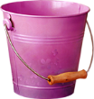
 | МАША

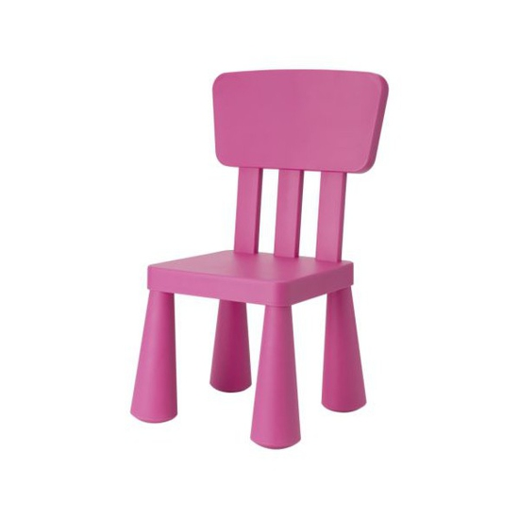 |  | 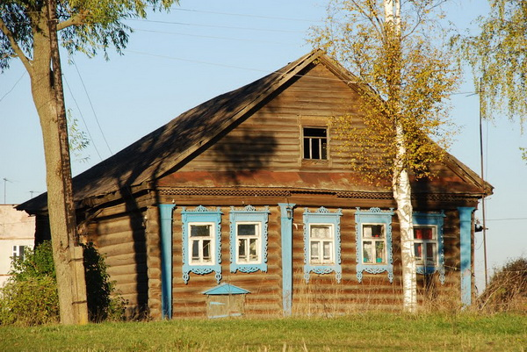
?

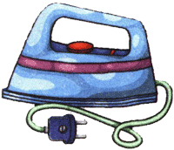

Задание детям:
Составить и показать слово – МУХА;

-Дети прохлопывают слово – МУХА;
- Определяют сколько слогов в слове;
- Определяют, какой слог ударный;
Работа над первым слогом:
1- дети выделяют (произнося слово протяжно) - первый звук;
- определяют, какой он гласный или согласный - согласный;
- твёрдый или мягкий - твёрдый;
- берут пособие синего цвета
- выставляют его на доску.
2-- дети выделяют (произнося слово протяжно) - второй звук;
- определяют, какой он гласный или согласный - гласный;
- берут пособие красного цвета;
- выставляют его на доску.
Работа над вторым слогом:
3- дети выделяют (произнося слово протяжно) - третий звук;
- определяют, какой он гласный или согласный - согласный;
- твёрдый или мягкий - твёрдый;
- берут пособие синего цвета
- выставляют его на доску
4- дети выделяют (произнося слово протяжно) - четвёртый звук;
- определяют, какой он гласный или согласный - гласный;
- берут пособие красного цвета;
- выставляют его на доску.
Над другими схемами работа ведётся аналогично.
При составлении слова по схеме : дети придумывают сначала слово, а затем работа ведётся над словом аналогично предыдущей работе.
При составлении предложений работа ведётся по тому же плану, но если есть слова со звуками, которые дети ещё не встречали (не знакомились), воспитанники ставят картинки, предложенные воспитателем, выбирая по смыслу.
